Angličtina
Ahoj děcka,
- What’s the weather like today? Jaké je dnes počasí?
It’s sunny/ windy/ snowy… Pro výslovnost použij Google nebo Seznam slovník.

- Slovíčka z následující tabulky si zapiš do slovníčku.
- Doplň slovíčka pod obrázky.
- Každý den vykoukni z okna a řekni si anglicky, jaké je venku počasí.
My ve škole to rozhodně uděláme.

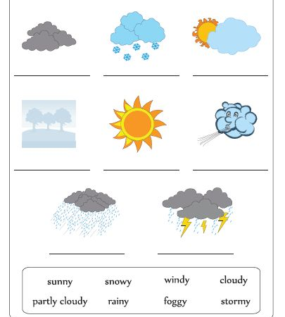

- Zopakujme si opět sloveso „to be“
I am já jsem we are my jsme
you are ty jsi you are vy jste
he/she/ i tis on/ ona/ ono je they are oni jsou

Stažené tvary/ short forms
I’m we’re
you’re you’re
he’s/ she’s /it’s they’re

- Use AM ARE IS./ Použij am, are, is.

- I ____________ happy!
- We ____________ young.
- She ____________ small.
- You ____________ sad.
- They ____________ old.
- He ____________ tall.
- You ____________ from Italy.
- It ____________ brown.
- The dog ____________ black.

- Přepiš věty ve cvičení 4. Použij stažené tvary.
- ________________________________________________
- ________________________________________________
- ________________________________________________
- ________________________________________________
- ________________________________________________
- ________________________________________________
- ________________________________________________
- ________________________________________________
- ________________________________________________

- Zopakujme si i zápor

I’m not já nejsem we aren’t my nejsme
you aren’t ty nejsi you aren’t vy nejste
he/she/it isn’t on/ona/ono není they aren’t oni nejsou

- Převeď následující věty do záporu.
- She is my mother. ____________________________________________________
- I am your friend. ____________________________________________________
- The ruler is blue. ____________________________________________________
- We are twelve. ____________________________________________________
- You are tall. ____________________________________________________
- This pencil is red. ____________________________________________________
- They are in my garden. ____________________________________________________

- V pracovním sešitě máš CD. Otevři si učebnici na straně 25 a pusť si stopu 37.
Proveď ústně.
Přečti si otázky a odpověz do sešitu.
- Zopakujme si slovíčka. Už jsme je během domácí výuky měli!
Str. 25 | opis | výslovnost
big |  | [bɪg] | velký
small |  | [smɔːl] | malý
tall |  | [tɔːl] | vysoký
short |  | [ʃɔːt] | malý postavou  krátký
friendly |  | [ˈfrendlɪ] | přátelský, milý, přívětivý
dangerous |  | [ˈdeɪndʒərəs] | nebezpečný
funny |  | [ˈfʌnɪ] | legrační, zábavný, komický
thin |  | [θɪn] | hubený, štíhlý  tenký
fat |  | [fæt] | tlustý
best |  | [best] | nejvíce
Which animals do you like best? |  | Která zvířata máš nejraději?

- Pracovní sešit str. 29.

